Звуки вальса и звон шпор: кадетский бал в Гагаринском особняке.

В старинном особняке В. Ф. Гагариной в центре Санкт-Петербурга прошел кадетский бал учащихся, приуроченный ко Дню защитника Отечества.
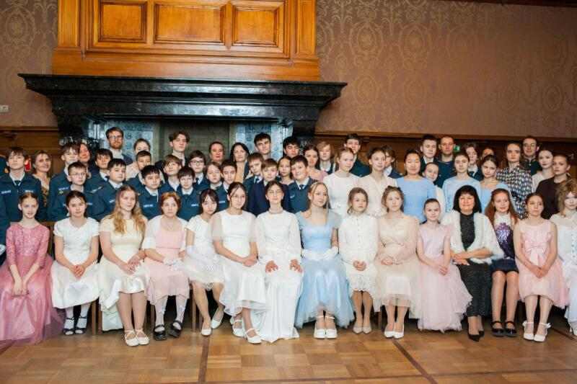
Бал стал мостом между прошлым и будущим, напомнив о славных традициях русского воинства, где честь, доблесть и благородство всегда шли рука об руку. Юноши, облаченные в парадную форму, девушки в бальных платьях, изящно прошли по залу, кружась в танце, отдали дань памяти страницам ушедших лет.
Кадетский бал – это урок этикета, истории и патриотизма, который навсегда останется в памяти юных защитников. На этом празднике, мужество встречается с красотой, дисциплина – с грацией.
Бал состоялся при поддержке Северо-Западного представительства Федерального ГБУ культуры «Агентство по управлению и использованию памятников истории и культуры» и Международного историко-культурного благотворительного проекта "Балы. Четыре сезона". Гостями стали детская школа балета Ильи Кузнецова, Охтинский центр эстетического воспитания, петербургские спасатели и многие другие.

Управление по Приморскому району ГУ МЧС РОССИИ по СПБ.

